DD网上书城

测试报告

编 写 |  |  |  |  | 编写 时间
审 核 |  |  |  |  | 审核 时间
审 批 |  |  |  |  | 审批 时间
文档管理 | 页码 | 共8页 | 修订次数 | 共1次 |  | 版本 |  | V1.0
文档管理 | 编号

修订历史记录
版本 | 日期 | 修订者 | 说明
1.0 |  |  | 创建文档

目 录
1 概述 4
1.1 项目概述 4
1.2 术语与缩略语 4
1.3 参考与引用文档 4

2 测试情况 5
2.1 测试机构和人员 5
2.2 测试结果 5

3 测试统计 5
3.1 测试统计表 5
3.2 测试统计图 6

4 测试评价 7
4.1 测试改进建议 8
4.2 系统存在的风险 8
4.3 测试总结 8

概述

项目概述
项目名称：DD网上书城
任务提出者：河北师范大学软件学院18级“欢乐斗地组”小组
项目背景：为喜欢读书看书的同好提供购买平台，实现图书的在线销售，包括实现管理商家的上架图书，以及管理用户的购物车，从而实现书籍购买、结账、查看订单等系列功能，实现书店和用户的双赢局面。

术语与缩略语
无

1.3 参考与引用文档
测试参考文档包括：
暂无

2 测试情况

2.1测试机构和人员
测试机构：“欢乐斗地组”测试组
测试人员：曾钰、刘传开、刘杉、徐思涵、黄书园、刘家辉

2.2测试结果
缺陷编号 | 遗留缺陷描述 | 缺陷严重性 | 解决计划
 | 支付情况存在问题 | 高等功能问题 | 在2期中解决
 | 页面布局不够合理 | 低等功能问题 | 在2期中解决
 | 存在登录问题 | 中等功能问题 | 在2期中解决

3. 测试统计

3.1 测试统计表
表1—测试统计表
表格名称 | 测试统计表
项目名称 | DD网上书城
测试类型 | 系统测试
测试用例统计
测试结果 | 通过 |  | 39
测试结果 | 不通过 |  | 11
测试结果 | 总计 |  | 50
测试问题统计
问题严重性 |  | 问题优先级 |  |  | 问题状态
Urgent | 1 | Urgent |  | 1 | 已修复 | 0
Very high | 1 | Very high |  | 1 | 重复提交 | 0
High | 1 | High |  | 1 | 不修改 | 0
Medium | 1 | Medium |  | 1 | 不重现 | 0
low | 7 | low |  | 7 | 无法修改 | 0
 |  |  |  |  | 暂不修改 | 0
 |  |  |  |  | 不是缺陷 | 0
合计 | 11 | 合计 |  | 11 | 合计 | 0

3.2 模块统计图
图1—测试结果
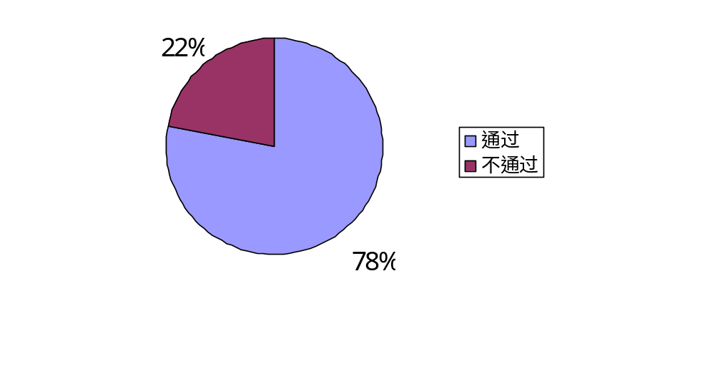
图2—问题严重性
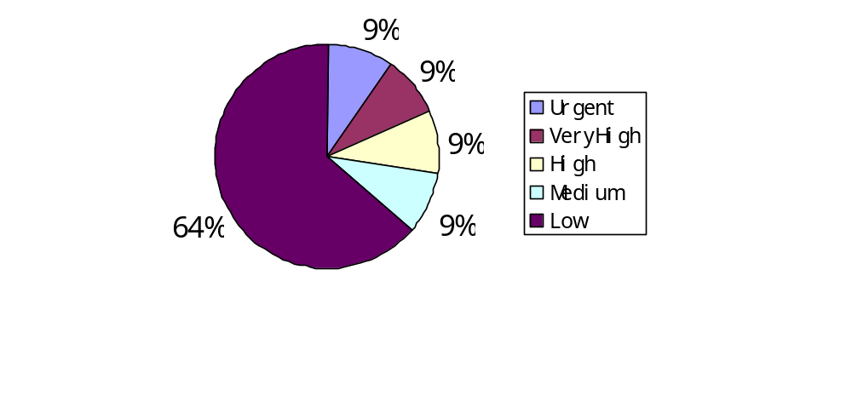

图3—问题优先级
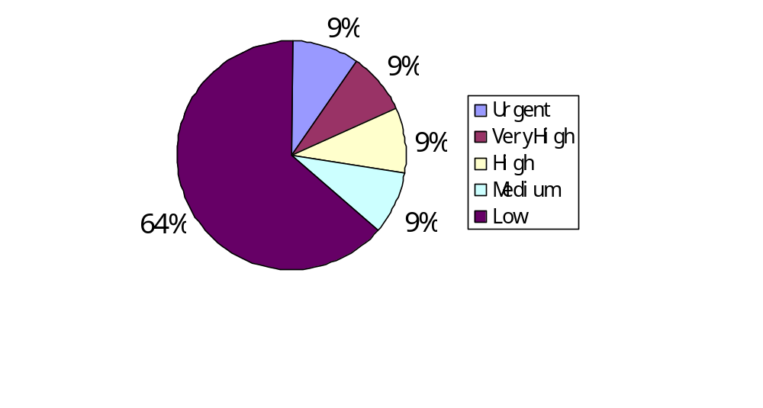

4. 测试评价
测试时间：2020.11.5-至今
实际测试环境：windows10
测试活动简述：根据测试用例对内部发布环境进行系统的功能测试，并在TD上提交相应的缺陷，并进行返测和回归测试。对上线的系统进行功能测试，安全性测试，兼容性测试和性能测试。

4.1测试改进建议
1、如果时间允许，在进行用户权限验证时进行细分，在测试中出现不少关于权限的问题 ，尤其在对“禁用”、“启用”等操作上，需要严格按照需求说明，以及操作步骤来实现。
2、支付存在问题，与选择不一致。
3、用户账号存在异常。
4、后台管理存在异常。

4.2系统存在的风险
- 密码的安全级别没有限制
- 没有强制用户每隔几月或多长时间改变一次密码
- 没有强制用户不同级别使用不同的密码
- 对输入错误密码的次数没有限制
- 支付方式存在异常
- 用户登录存在异常
- 店铺存在异常

4.3测试总结

系统通过功能测试，功能符合需求规格说明书的规定，可以进入后期测试阶段，且测试重点应该放在安全性测试方面和性能测试方面。

